Великая Отечественная война: история и современность
Э.Э. Клюева
Научный руководитель: Н.В Пискарева
Областное государственное бюджетное профессиональное образовательное учреждение Шуйский многопрофильный колледж
Е-mail:pu42shya@yandex.ru
Великая Отечественная война… Для нас, родившихся и живущих в XXI веке – это, конечно, история. События середины XX века, пусть и такие трагические, далекое прошлое. Ведь столько лет прошло. Живых свидетелей почти не осталось, встретить ветерана – большая редкость. Большинство молодых людей знает о войне по фильмам, из книг или из уроков истории в школе и колледже. Даже ежегодное празднование Дня Победы, митинги, возложение цветов к Вечному огню, акция Георгиевская ленточка, шествия Бессмертного полка, хоть и имеют огромное эмоциональное влияние, воспринимаются как дань памяти почти уже ушедшему «поколению победителей».
Но так ли это на самом деле? В каждой российской семье помнят о родственниках, которые воевали. Кто-то вернулся живым, кто-то погиб. Разве эта память – история? Нет. Это современность. Ничто не должно быть забыто. Мы, не пережившие ужасов войны, мы – молодые не имеем права забывать все то, что вынесли, перестрадали, сделали для нас и ради нас наши деды и прадеды.
В нашей семье память о войне жива.
Я хочу рассказать о моем прадедушке (отце моего дедушки). Мой прадедушка Корнев Петр Михайловия родился 26 декабря 1912 г. Он был женат на Корневой (Кочневой ) Агриппине Федоровне 1915 года рождения. Их брак был зарегистрирован в 1938 г.
17 ноября 1939 года у них родился сын – папа мой мамы, мой дедушка Корнев Виталий Петрович. А 28 июня 1942 года родилась дочь Антонина.
Мой прадедушка был умный и образованный человек. До войны он работал в должности заместителя директора по политчасти в школе фабрично-заводского обучения №11 г. Шуя (ФЗУ). А также читал лекции на предприятиях города.
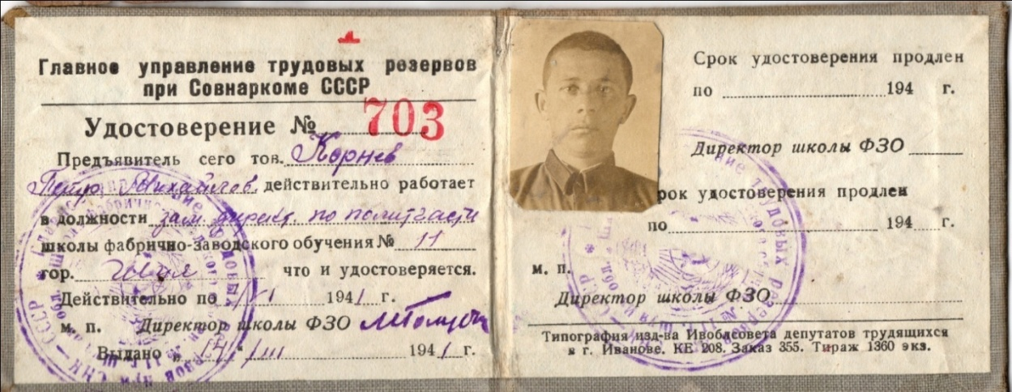
Когда началась война, Петр Михайлович был призван на фронт и служил в первом Автотранспортном батальоне 44 АТБ в должности политрука роты г. Н-Волынск. Письма домой с фронта приходили редко. В письмах он выражал свою любовь к жене и детям и, как все, надеялся на возвращение. И однажды во время служебной командировки ему удалось побывать дома. Радости его жене и детям не было предела. В подарок детям привез куклу из Германии.
Эта кукла хранится в нашей семье до сих пор, ей больше 70-ти лет.

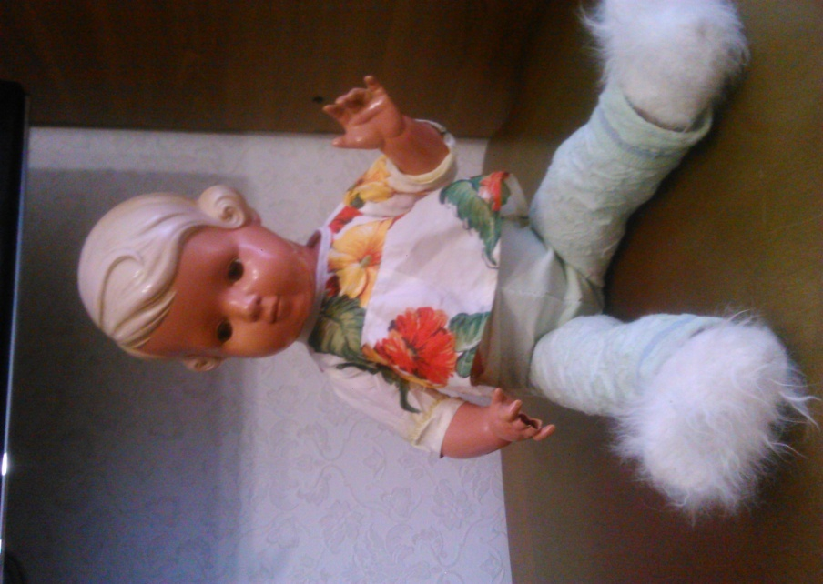
Мой прадедушка прошел всю войну, дошел до Германии. Был награжден орденами и медалями. Последнее письмо от него было в марте 1945 г. В письме он писал, что ждет конца войны, любит свою жену, детей и жизнь, надеется на скорую встречу, а также прислал свое последнее фото.
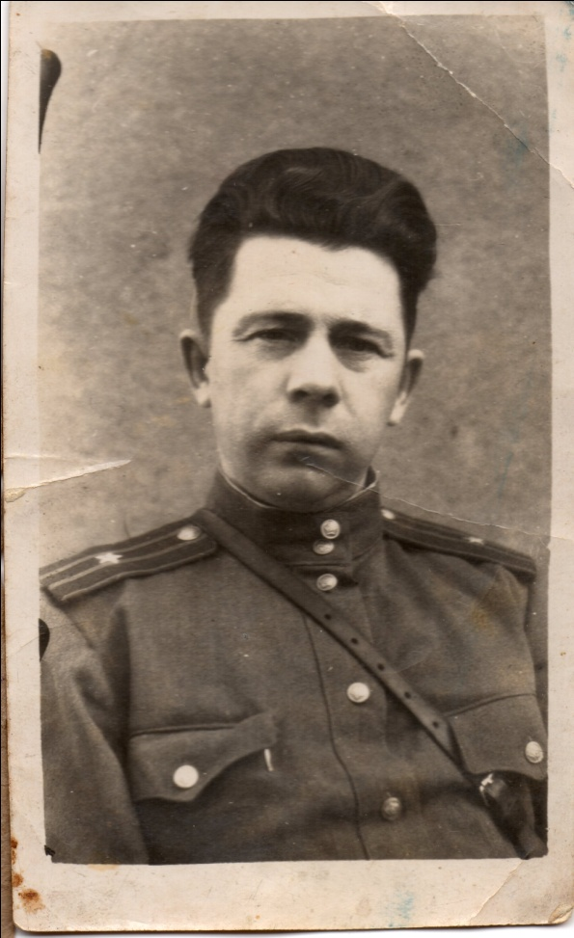

Так как на его иждивении было двое малолетних детей, то его жене для получения пособия выслали справки, что он находится на службе. Так была выдана Справка от 10 апреля 1945 г.
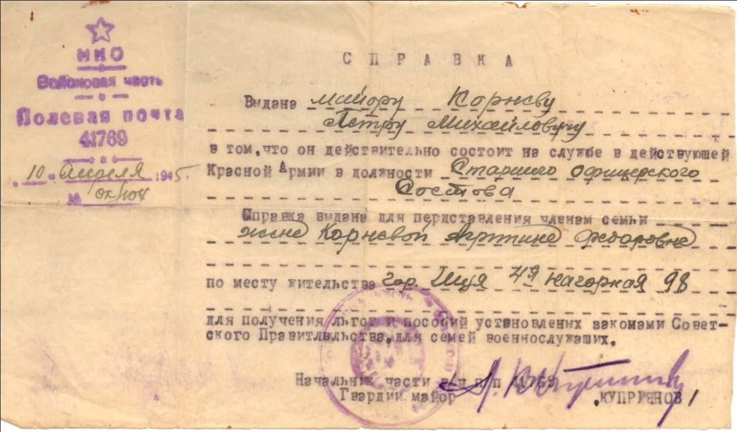
Майору Корневу Петру Михайловичу, в том что он действительно состоит на службе в действующей Красной Армии в должности Старшего офицерского состава, Полевая почта 41769.
А 9-го мая 1945 г. было объявлено, что война закончилась. Семья ждала мужа и отца, а родители сына. Но вестей не было. Тогда жена Агриппина Федоровна подала запрос «о розыске». Запрос был отправлен 23 июня 1945 года.
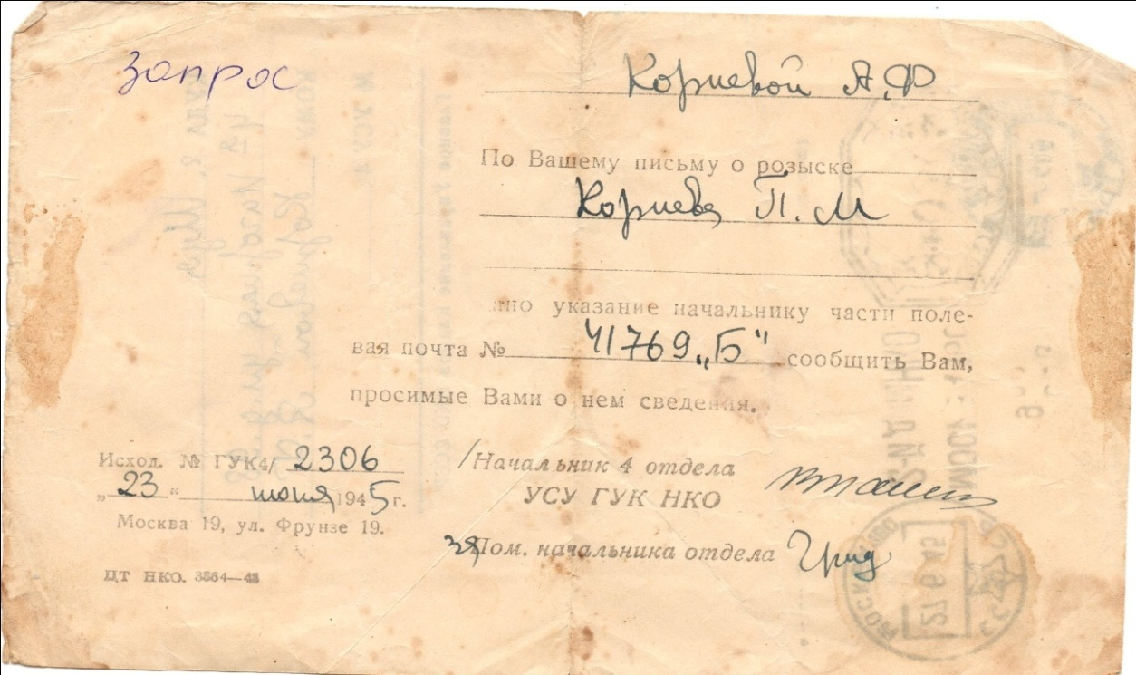
14 июля 1945 года пришло извещение, где говорилось, что майор Корнев Петр Михайлович уроженец г. Шуя Ивановской области в бою за Социалистическую Родину, верный воинской присяге, появив геройство и мужество погиб 23 пареля 1945 года. Похоронен с отданием воинских почестей на офицерском кладбище г. Данциг, Германия.
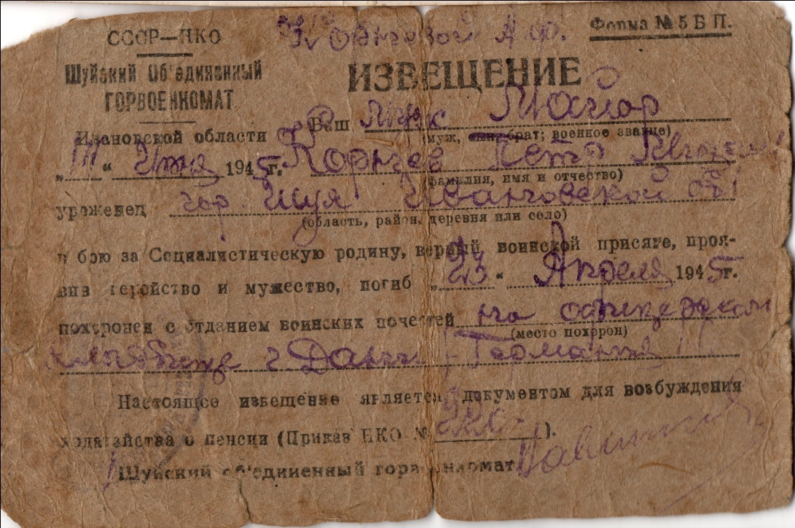
В дом пришло горе, осталась жена, двое детей, родители без сына. Но память об отце, дедушке, прадедушке осталась в наших сердцах. И мы храним её.
Память о моем прадедушке увековечена в нашем г. Шуя. На Троицком кладбище на мемориале «Павшим воинам в Великой Отечественной войне» в 3 ряду от стелы на 25 плите значится:
Корнев Петр Михайлович 26.12.1912 г. - 23.04.1945 г.
